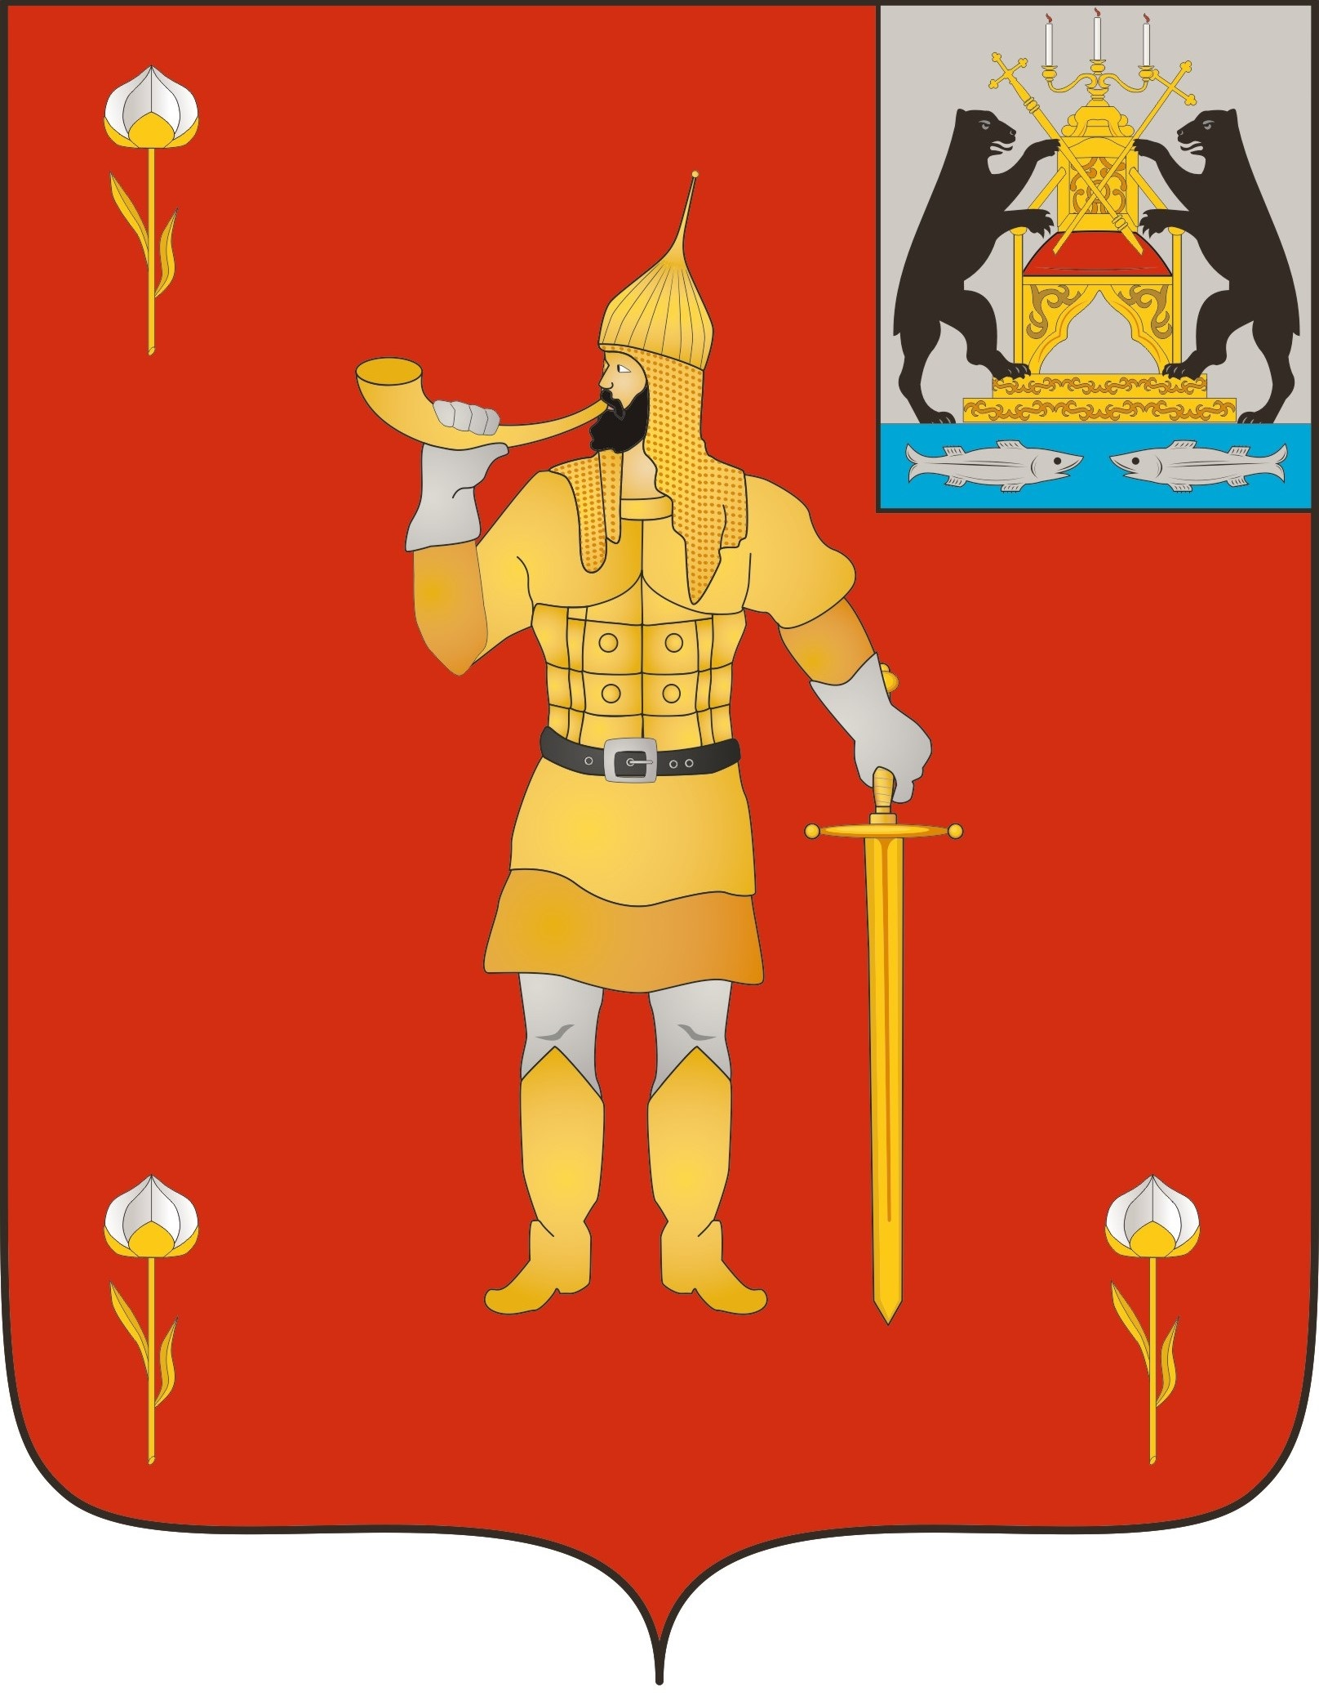 |  | ВОЛОТОВСКИЕ  ВЕДОМОСТИ
 | № 18 от 18.06.2025 |  | муниципальная газета

Российская Федерация Новгородская область

АДМИНИСТРАЦИЯ ВОЛОТОВСКОГО МУНИЦИПАЛЬНОГО ОКРУГА
П О С Т А Н О В Л Е Н И Е от 04.06.2025 № 431 п. Волот

О внесении изменений в постановление Адм нистрации Волотовского муниципа ного округа от 02.02.2021 № 45

В соответствии с постановлением Новгородской областной Думы от 24.04.2025 №1036-7 ОД «Об упразднении населенного пункта (статуса населенного пункта) Ратицкого поселения Волотовского района», Уставом Волотовского муниципального округа
ПОСТАНОВЛЯЮ:
1. Внести изменения в постановление Администрации Волотовского муниципального округа от 02.02.2021 № 45 «Об образовании избирательных участков (участков референдума) на территории Волотовского муниципального округа Новгородской области», исключив в избирательном участке № 406 населенный пункт - деревню Плакса.
2. Опубликовать постановление в муниципальной газете «Волотовские ведомости» и разместить на официальном сайте Администрации Волотовского муниципального округа в информационно – телекоммуникационной сети «Интернет».

Глава муниципального округа А.И.Лыжов

Российская Федерация Новгородская область

АДМИНИСТРАЦИЯ ВОЛОТОВСКОГО МУНИЦИПАЛЬНОГО ОКРУГА
П О С Т А Н О В Л Е Н И Е от 04.06.2025 № 432 п. Волот

О внесении изменений в Положение о реализации приоритетного регионального проекта «Народный бюджет» в Волотовском муниципальном округе
В соответствии с Федеральным законом от 06.10.2003 № 131-ФЗ «Об общих принципах организации местного самоуправления в Российской Федерации», Уставом Волотовского муниципального округа Новгородской области в целях вовлечения граждан в обсуждение и принятие решений по эффективному распределению части средств бюджета Волотовского муниципального округа, содействия решению вопросов местного значения, внедрения механизмов инициативного бюджетирования, ПОСТАНОВЛЯЮ:
1. В постановление Администрации Волотовского муниципального округа от 31.05.2023 № 344 «Об утверждении Положения о реализации приоритетного регионального проекта «Народный бюджет» в Волотовском муниципальном округе», внести следующие изменения:
  - Пункт 6.1. раздела 6 изложить в следующей редакции:
«6.1. Объем средств бюджета муниципального округа, который подлежит распределению, составляет 2,5 млн. рублей, в том числе средства субсидии из областного бюджета – 1,5 млн. рублей.»;
1.2. В четвертом абзаце пункта 7.6. раздела 7 слова и цифры «2000000 (двух миллионов)» заменить словами и цифрами следующего содержания: «2501000 (двух миллионов пятьсот одной тысячи)».
2. Опубликовать настоящее постановление в муниципальной газете «Волотовские ведомости» и разместить на официальном сайте Администрации Волотовского муниципального округа в информационно-телекоммуникационной сети «Интернет».
Глава муниципального округа А.И.Лыжов

Российская Федерация Новгородская область

АДМИНИСТРАЦИЯ ВОЛОТОВСКОГО МУНИЦИПАЛЬНОГО ОКРУГА
П О С Т А Н О В Л Е Н И Е от 09.06.2025 № 438 п. Волот

О внесении изменений в перечень муниципального имущества Волотовского муниципального округа в целях предоставления его во владение и (или) пользование субъектам малого и среднего предпринимательства и организациям, образующим инфраструктуру поддержки субъектов малого и среднего предпринимательства, физическим лицам, применяющим социальный налоговый режим «Налог на профессиональный доход (самозанятые)»

В соответствии с Гражданским кодексом Российской Федерации, Федеральным законом от 06.10.2003 № 131-ФЗ «Об общих принципах организации местного самоуправления в Российской Федерации», Федеральным законом № 209-ФЗ от 24.06.2007 «О развитии малого и среднего предпринимательства в Российской Федерации», Уставом Волотовского муниципального округа,

ПОСТАНОВЛЯЮ:
1. Внести изменения в перечень муниципального имущества Волотовского муниципального округа в целях предоставления его во владение и (или) пользование субъектам малого и среднего предпринимательства и организациям, образующим инфраструктуру поддержки субъектов малого и среднего предпринимательства, физическим лицам, применяющим социальный налоговый режим «Налог на профессиональный доход (самозанятые)», утвержденный постановлением Администрации Волотовского муниципального округа от 04.10.2021 № 747, дополнив табличную часть пунктами 25-26 следующего содержания:
№ п/п | Наименование имущества и его характеристика | Местонахождение муниципального имущества | Примечание (сведения об арендаторе, виде осуществляемой им деятельности. Срок предоставления муниципального имущества в аренду и другие сведения)
«25 | земельный участок с кадастровым номером 53:04:0070801:166, площадью 122875 кв. м. Категория земель: земли сельскохозяйственного назначения, вид разрешенного использования: для сельскохозяйственного производства | РФ, Новгородская область, Волотовский муниципальный округ
26 | земельный участок с кадастровым номером 53:04:0070101:161, площадью 271104 кв. м. Категория земель: земли сельскохозяйственного назначения, вид разрешенного использования: для сельскохозяйственного производства | РФ, Новгородская область, Волотовский муниципальный округ»
2. Опубликовать настоящее постановление в муниципальной газете «Волотовские ведомости» и на официальном сайте Администрации муниципального округа в информационно-телекоммуникационной сети «Интернет».
Первый заместитель Главы Администрации С.В. Федоров

Российская Федерация Новгородская область

АДМИНИСТРАЦИЯ ВОЛОТОВСКОГО МУНИЦИПАЛЬНОГО ОКРУГА
П О С Т А Н О В Л Е Н И Е от 09.06.2025 № 444 п. Волот
О начале купального сезона
В соответствии с Федеральным законом от 06.10.2003 № 131-ФЗ «Об общих принципах организации местного самоуправления в Российской Федерации», Уставом Волотовского муниципального округа,
ПОСТАНОВЛЯЮ:
1. Открыть купальный сезон с 10 июня 2025 года на территории муниципального округа в местах, определенных для купания.
2. Контроль за выполнением постановления оставляю за собой.
3. Опубликовать постановление в муниципальной газете «Волотовские ведомости» и разместить на официальном сайте Администрации Волотовского муниципального округа в информационно-телекоммуникационной сети «Интернет».

Первый заместитель Главы Администрации С.В. Федоров

Российская Федерация Новгородская область

АДМИНИСТРАЦИЯ ВОЛОТОВСКОГО МУНИЦИПАЛЬНОГО ОКРУГА
П О С Т А Н О В Л Е Н И Е от 10.06.2025 № 449 п. Волот

О внесении изменений в постановление Администрации Волотовского муниципального округа от 05.02.2024 № 72

В соответствии с Федеральным законом от 27.07.2010 № 210-ФЗ «Об организации предоставления государственных и муниципальных услуг», Федеральным законом от 06.10.2003 № 131-ФЗ "Об общих принципах организации местного самоуправления в Российской Федерации",
ПОСТАНОВЛЯЮ:
1. Внести в постановление Администрации Волотовского муниципального округа от 05.02.2024 № 72 «Об утверждении порядков разработки и утверждения административных регламентов предоставления муниципальных услуг и проведения независимой экспертизы и экспертизы проектов административных регламентов предоставления муниципальных услуг» следующие изменения:
1.1. В Порядке разработки и утверждения административных регламентов предоставления муниципальных услуг (далее - Порядке):
1.1.1. Подпункт 2.2.3. пункта 2.2. раздела 2 Порядка изложить в следующей редакции:
«2.2.3. Состав, последовательность и сроки выполнения административных процедур, требования к порядку их выполнения, в том числе особенности выполнения административных процедур в электронной форме, а также особенности выполнения административных процедур в многофункциональных центрах.»;
1.1.2. Подпункты 2.2.4., 2.2.5. пункта 2.2. раздела 2 Порядка признать утратившими силу;
1.1.3. Подпункт 2.4.5. пункта 2.4. раздела 2 Порядка признать утратившим силу
1.1.4. Подпункт 2.4.6. пункта 2.4. раздела 2 Порядка изложить в следующей редакции:
«2.4.6. Исчерпывающий перечень документов, необходимых в соответствии с законодательными или иными нормативными правовыми актами для предоставления муниципальной услуги с разделением на документы и информацию, которые заявитель должен представить самостоятельно, и документы, которые заявитель вправе представить по собственной инициативе, так как они подлежат представлению в рамках межведомственного информационного взаимодействия;»;
1.1.5. Подпункты 2.4.7., 2.4.8. пункта 2.4. раздела 2 Порядка признать утратившими силу;
1.1.6. Подпункт 2.4.10. пункта 2.4. раздела 2 Порядка изложить в следующей редакции:
«2.4.10. Исчерпывающий перечень оснований для приостановления предоставления муниципальной услуги или отказа в предоставлении муниципальной услуги;»;
1.1.7. Подпункты 2.4.11., 2.4.12. пункта 2.4. раздела 2 Порядка признать утратившими силу;
1.1.8. Подпункты 2.4.13., 2.4.14., 2.4.15., 2.4.16. пункта 2.4. раздела 2 Порядка изложить в следующей редакции:
«2.4.13. Размер платы, взимаемой с заявителя при предоставлении муниципальной услуги, и способы ее взимания в случаях, предусмотренных федеральными законами, принимаемыми в соответствии с ними иными нормативными правовыми актами Российской Федерации, нормативными правовыми актами субъектов Российской Федерации, муниципальными правовыми актами;
2.4.14. Максимальный срок ожидания в очереди при подаче запроса о предоставлении муниципальной услуги и при получении результата предоставления муниципальной услуги в случае обращения заявителя непосредственно в орган, предоставляющий муниципальные услуги, или многофункциональный центр;
2.4.15. Срок регистрации запроса заявителя о предоставлении муниципальной услуги;
2.4.16. Требования к помещениям, в которых предоставляются муниципальные услуги, к залу ожидания, местам для заполнения запросов о предоставлении муниципальной услуги, информационным стендам с образцами их заполнения и перечнем документов и (или) информации, необходимых для предоставления каждой муниципальной услуги, в том числе к обеспечению доступности для инвалидов указанных объектов в соответствии с законодательством Российской Федерации о социальной защите инвалидов;»;
1.1.9. Пункты 2.7., 2.8. раздела 2 Порядка признать утратившими силу.
2. Опубликовать настоящее постановление в муниципальной газете «Волотовские ведомости» и разместить на официальном сайте Администрации муниципального округа в информационно-телекоммуникационной сети «Интернет».

Глава муниципального округа А.И. Лыжов

Российская Федерация Новгородская область

АДМИНИСТРАЦИЯ ВОЛОТОВСКОГО МУНИЦИПАЛЬНОГО ОКРУГА
П О С Т А Н О В Л Е Н И Е от 11.06.2025 № 451 п. Волот

О признании утратившим силу постановления Администрации Волотовского муниципального округа от 21.05.2025 № 386

В соответствии с Федеральным законом от 27.07.2010 № 190-ФЗ «О теплоснабжении», Федеральным законом от 06.10.2013 № 131-ФЗ «Об общих принципах организации местного самоуправления в Российской Федерации», приказом Минэнерго России от 13.11.2024 № 2234 «Об утверждении Правил обеспечения готовности к отопительному периоду и Порядка проведения оценки обеспечения готовности к отопительному периоду», Уставом Волотовского муниципального округа,
ПОСТАНОВЛЯЮ:
1. Признать утратившим силу постановление Администрации Волотовского муниципального округа от 21.05.2025 № 386 «Об утверждении Программы проведения оценки обеспечения готовности к отопительному периоду 2025-2026 года теплоснабжающих организаций и потребителей тепловой энергии на территории Волотовского муниципального округа».
2. Опубликовать настоящее постановление в муниципальной газете «Волотовские ведомости» и разместить на официальном сайте Администрации Волотовского муниципального округа в информационно-телекоммуникационной сети «Интернет».

Первый заместитель Главы Администрации С.В. Федоров

Российская Федерация Новгородская область

АДМИНИСТРАЦИЯ ВОЛОТОВСКОГО МУНИЦИПАЛЬНОГО ОКРУГА
П О С Т А Н О В Л Е Н И Е от 11.06.2025 № 452 п. Волот

О внесении изменений в План подготовки к отопительному периоду 2025-2026 года Волотовского муниципального округа

В соответствии с Федеральным законом от 27.07.2010 № 190-ФЗ «О теплоснабжении», Федеральным законом от 06.10.2013 № 131-ФЗ «Об общих принципах организации местного самоуправления в Российской Федерации», приказом Минэнерго России от 13.11.2024 N 2234 «Об утверждении Правил обеспечения готовности к отопительному периоду и Порядка проведения оценки обеспечения готовности к отопительному периоду», Уставом Волотовского муниципального округа,
ПОСТАНОВЛЯЮ:
1. Внести в План подготовки к отопительному периоду 2025-2026 года Волотовского муниципального округа, утвержденный постановлением Администрации Волотовского муниципального округа от 13.05.2025 № 369, следующие изменения:
1.1. В строке 3 таблицы пункта 3. «Мероприятия организационного характера» слова: «май 2025 г.» заменить на слова: «до 16 августа 2025 года (после утверждения положения и состава межведомственной комиссии по подготовке и оценке готовности к отопительному периоду 2025 – 2026 года)».
2. Опубликовать настоящее постановление в муниципальной газете «Волотовские ведомости» и разместить на официальном сайте Администрации Волотовского муниципального округа в информационно-телекоммуникационной сети «Интернет».

Первый заместитель Главы Администрации С.В. Федоров

Российская Федерация Новгородская область

АДМИНИСТРАЦИЯ ВОЛОТОВСКОГО МУНИЦИПАЛЬНОГО ОКРУГА
П О С Т А Н О В Л Е Н И Е от 16.06.2025 № 459 п. Волот

О внесении изменений в Устав Муниципального автономного общеобразовательного учреждения «Волотовская средняя школа»
В соответствии с Федеральным законом от 06.10.2003 № 131 -ФЗ "Об общих принципах организации местного самоуправления в Российской Федерации", Уставом Волотовского муниципального округа,
ПОСТАНОВЛЯЮ:
1. Внести в Устав Муниципального автономного общеобразовательного учреждения «Волотовская средняя школа», утвержденный постановлением Администрации Волотовского муниципального округа от 18.03.2021 № 376 (далее - Устав), следующие изменения:
1.1. Изложить пункт 1.11. Устава в следующей редакции:
«1.11. Учреждение имеет следующие структурные подразделения:
1) Центр образования цифрового и гуманитарного профилей «Точка роста», реализующий основные и дополнительные общеобразовательные программы цифрового, естественно-научного и гуманитарного профилей, расположенный по адресу: 175100, Новгородская область, Волотовский район, п. Волот, ул. Комсомольская, д.17;
2) Центр дополнительного образования, расположенный по адресу: 175100, Новгородская область, Волотовский район, п. Волот, ул. имени Васькина, д.19а.».
2. Уполномочить Петрову Нину Вениаминовну, директора Муниципального автономного общеобразовательного учреждения «Волотовская средняя школа», расположенного по адресу: Новгородская область, Волотовский район, п. Волот, ул. Комсомольская, д. 17, выступить в качестве заявителя при государственной регистрации изменений в Устав Муниципального автономного общеобразовательного учреждения «Волотовская средняя школа».
3. Опубликовать постановление в муниципальной газете «Волотовские ведомости» и разместить на официальном сайте Администрации муниципального округа в информационно-телекоммуникационной сети «Интернет».
Глава муниципального округа А.И. Лыжов

Российская Федерация Новгородская область

АДМИНИСТРАЦИЯ ВОЛОТОВСКОГО МУНИЦИПАЛЬНОГО ОКРУГА
П О С Т А Н О В Л Е Н И Е от 16.06.2025 № 460 п. Волот
О внесении изменений в Устав Муниципального бюджетного дошкольного образовательного учреждения «Детский сад № 1 «Солнышко» п. Волот»
В соответствии с Федеральным законом от 06.10.2003 № 131 -ФЗ "Об общих принципах организации местного самоуправления в Российской Федерации", Уставом Волотовского муниципального округа,
ПОСТАНОВЛЯЮ:
1. Внести в Устав Муниципального бюджетного дошкольного образовательного учреждения «Детский сад № 1 «Солнышко» п. Волот», утвержденный постановлением Администрации Волотовского муниципального округа от 07.04.2021 № 266 (далее - Устав), следующие изменения:
1.1. Изложить пункт 1.8. Устава в следующей редакции:
«1.8. Учреждение имеет структурное подразделение:
1) Структурное подразделение «Детский сад № 2 п. Волот», расположенный по адресу: 175100 Новгородская область, Волотовский район, п. Волот, ул. Строителей, д. 13».
2. Уполномочить Заводову Наталью Михайловну, заведующую Муниципальным бюджетным дошкольным образовательным учреждением «Детский сад № 1 «Солнышко» п. Волот», расположенным по адресу: Новгородская область, Волотовский район, п. Волот, ул. Гагарина, д. 3, выступить в качестве заявителя при государственной регистрации изменений в Устав Муниципального бюджетного дошкольного образовательного учреждения «Детский сад № 1 «Солнышко» п. Волот».
3. Опубликовать постановление в муниципальной газете «Волотовские ведомости» и разместить на официальном сайте Администрации муниципального округа в информационно-телекоммуникационной сети «Интернет».

Глава муниципального округа А.И. Лыжов

Волотовские ведомости». Муниципальная газета № 18 от 18.06.2025
Учредитель: Дума Волотовского муниципального округа
Утверждена решением Думы Волотовского муниципального округа 12.11.2020 № 32
Главный редактор: Глава муниципального округа А.И.Лыжов
Отпечатано в Администрации Волотовского муниципального округа (Новгородская обл., Волотовский район,
п.Волот, ул.Комсомольская, д.38, тел. 881662-61-086, e-mail: adm.volot@mail.ru; веб-сайт: : https://volotovskij-r49.gosweb.gosuslugi.ru/))
Формат А4. Объем 29 п.л. Тираж 25 экз. Распространяется бесплатно.
Все выпуски газеты можно найти на официальном сайте Администрации Волотовского муниципального округа.

